Департамент освіти і науки Вінницької обласної державної адміністрації
КВНЗ «Вінницька академія неперервної освіти»
ІІ етап Всеукраїнської учнівської олімпіади з біології
10 клас 18 листопада 2017 р.
І. Тестовий тур.
Завдання групи А
Уважно прочитайте наступні запитання. У завданнях цієї групи з чотирьох варіантів відповідей
_____________правильним є тільки один. Визначте правильний варіант відповіді:_______________
- Вкажіть структуру, яка забезпечує потовщення стебла
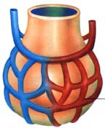
А прокамбій Б камбій В перицикл Г паренхіма
- Вкажіть орган, структурно-функціональну одиницю якого зображено на рисунку
А печінка Б нирка В легеня Г яєчник
- Визначте складові подвійної оцвітини
А тільки чашолистки Б тільки пелюстки
В чашолистки і пелюстки Г чашолистки, пелюстки і тичинки
- Визначте, яку кількість шарів має оплодень
А один Б два В три Г чотири
- Визначте чинник, що обмежує статеве розмноження вищих спорових рослин
А температура Б вода В світло Г хімічний склад ґрунту
- У клітинах еукаріотичних організмів процеси дихання і фотосинтезу відбуваються на мембранах мітохондрій та хлоропластів. Визначте структуру, яка забезпечує ці процеси у прокаріотичних клітинах
А цитоплазма Б нуклеоїд В плазматична мембрана Г рибосома
- Вкажіть, які організми не мають грибниці
А білий гриб Б мукор В пеніцил Г дріжджі
- Вкажіть, у яких організмів вперше з'явилась кровоносна система
А хордові Б молюски В кільчасті черви Г круглі черви
- Визначте ряди комах, які мають прямий тип розвитку
А Жуки, Воші Б Воші, Прямокрилі В Лускокрилі, Прямокрилі Г Воші, Блохи
- Визначте клітини, характерні для ентодерми кишковопорожнинних
А жалкі, проміжні Б залозисті, жалкі В травні, залозисті Г проміжні, нервові
- Визначте спосіб поділу малого ядра під час розмноження інфузорії-туфельки
А апоптоз Б амітоз В мейоз Г мітоз
- Вкажіть фазу мейотичного поділу, під час якої відбувається кросинговер
А профаза І Б профаза ІІ В анафаза І Г анафаза ІІ
- Визначте ознаку, характерну для гладеньких м‘язів
А здійснюють довільні рухи Б іннервуються вегетативною нервовою системою
В складаються з багатоядерних м’язових волокон Г іннервуються соматичною нервовою системою
- Визначте центральну частину зорової сенсорної системи
А зоровий нерв Б орган зору В зорова зона кори Г фоторецептори
- Вкажіть відділ головного мозку, у якому розташований центр терморегуляції
А довгастий мозок Б мозочок В проміжний мозок Г середній мозок
Завдання групи Б
Уважно прочитайте наступні запитання. Подумайте, які з запропонованих варіантів відповідей є
правильними. У завданнях цієї групи з п’яти варіантів відповідей правильними можуть бути від одного до п’яти:
- Визначте структури, які містяться в коренях, стеблах, листках рослин
А ситоподібні трубки Б фотосинтезуючі клітини В кореневі волоски Г клітини камбію Д судини
- Вкажіть форми симбіозу
А коменсалізм Б мутуалізм В копрофагія Г паразитизм Д акромегалія
- Виберіть твердження, які є хибними
А ДНК присутня в рибосомах Б ДНК присутня в ядрі
В ДНК присутня в мітохондріях Г ДНК присутня в хлоропластах Д ДНК присутня в ЕПС
- Вкажіть органели, які виконують функцію детоксикації
А пероксисоми Б лізосоми В апарат Гольджі Г гладенька ЕПС Д мітохондрії
- Визначте азотисті основи, які входять до складу молекули ДНК
А аденін Б урацил В цитозин Г лейцин Д гуанін
- Вкажіть період клітинного циклу, у якому відбувається реплікація молекули ДНК
А постсинтетичний Б синтетичний В пресинтетичний Г мітоз Д мейоз
- Визначте причини короткозорості у людини
А ушкодження зорового нерва Б збільшення опуклості кришталика В ушкодження зорової зони
Г видовжена форма очного яблука Д вкорочена форма очного яблука
- Вкажіть ознаки пристосованості риб до водного середовища існування
А холоднокровні Б мають одне коло кровообігу В обтічна форма тіла
Г дихання киснем, розчиненим у воді Д шкіра має слизові залози
- Визначте судини, по яких кров рухається з найбільшою швидкістю
А артерії Б вени В капіляри Г нижня і верхня порожнисті вени Д артеріоли
- Вкажіть функції печінки
А синтез травних ферментів Б синтез жовчі В накопичення глікогену
Г виведення продуктів обміну Д накопичення глюкагону
- Встановіть відповідність між біополімерами та їх мономерами
1 глікоген А амінокислота
2 АТФ Б нуклеотид з рибозою
3 ДНК В нуклеотид з дезоксирибозою
4 РНК Г глюкоза
5 гемоглобін
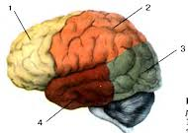
- Встановіть відповідність між частками кори головного мозку та сенсорними системами
1 А зорова
2 Б слухова
3 В нюхова
4 Г смакова
Д дотику
- Встановіть відповідність між камерами серця та судинами, з якими вони з’єднані
1 А аорта
2 Б легенева артерія
3 В легенева вена
4 Г ворітна вена
Д порожниста вена
- Встановіть відповідність між типом листкової пластинки та рослиною, для якої вона характерна
1 цілісна А дуб Г яблуня
2 пальчастолопатева Б гіркокаштан Д клен
3 перистолопатева В малина
4 пальчастоскладна
- Встановіть послідовність процесів синтезу хлорофілу
А трансляція
Б активація амінокислот
В транспорт амінокислот до місця синтезу
Г транскрипція
Д вихід і-РНК з ядра у цитоплазму
Завдання групи В
Уважно прочитайте наступні запитання. Подумайте, які з запропонованих варіантів відповідей є правильними. Спосіб відповіді на ці запитання указано у кожному з них. Бажаємо успіху!
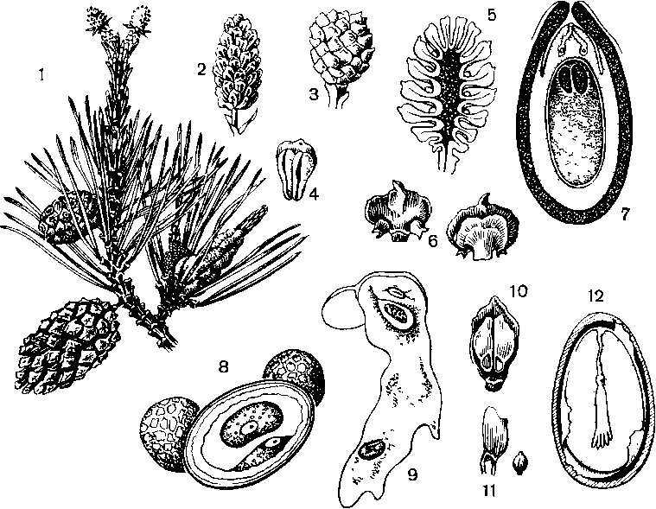
В 1. Проаналізувавши рисунок, дайте відповіді на наступні запитання:
В 1.1. Вкажіть відділ, до якого відноситься рослина, зображена на рисунку
А Хвощеподібні В Папоротеподібні
Б Плауноподібні Г Голонасінні
В 1.2. Встановіть відповідність між цифрами та назвами структур, зображених на рисунку
1 А спорофіт Б листостеблова рослина
3 Б мегастробіл
5 В мікростробіл
7 Г чоловічий гаметофіт
8 Д жіночий гаметофіт
9 Е насінина
12

В 1.4. Встановіть послідовність процесу запліднення
А злиття спермія з яйцеклітиною Б проростання клітини пилкової трубки
В поділ спермагенної клітини Г поділ сифоногенної клітини
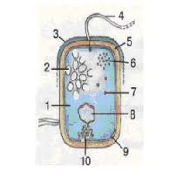
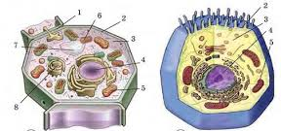
В 2. Проаналізувавши рисунки, дайте відповіді на наступні запитання:

І. ІІ. ІІІ.
В 2.1. Встановіть відповідність між зображеннями клітин та царствами живої природи
І - А Бактерії (Дроб’янки)
ІІ - Б Рослини
ІІІ - В Тварини
В 2.2. Встановіть відповідність між цифрами-підписами на рисунках та назвами структур клітин
І. | ІІ. | ІІІ. | Структури клітин
 |  |  | ядро
 |  |  | цитоплазма
 |  |  | плазматична мембрана
 |  |  | клітинна стінка
 |  |  | мітохондрія
 |  |  | вакуоля
 |  |  | нуклеоїд
 |  |  | рибосоми
 |  |  | хлоропласт
ІІ. Практичний тур.
ОСОБЛИВОСТІ БУДОВИ ОРГАНІВ ЛЮДИНИ. ВСТАНОВЛЕННЯ ВЗАЄМОЗВЯЗКУ МІЖ БУДОВОЮ ТА ФУНКЦІЯМИ ВНУТРІШНІХ ОРГАНІВ.
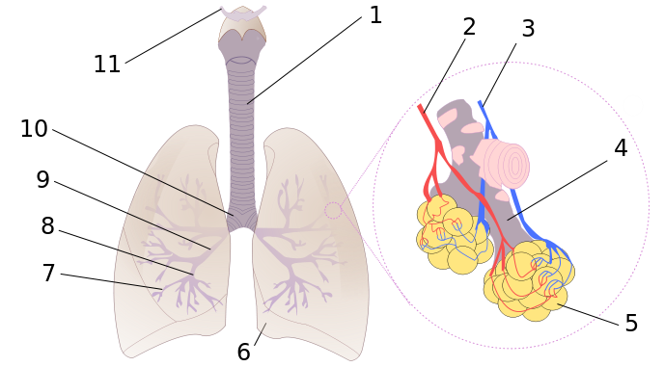
- Розгляньте рисунок. Визначте, до якої системи належать зображені органи.
- Підпишіть структури, позначені цифрами:
1 –
4 –
5 –
6 –
7 –
8, 9 –
10 –

- Встановіть взаємозв’язок будови та функцій органів, позначених на рисунку цифрами 1, 5, 9. Відповідь оформіть у вигляді таблиці:
№ | Назва | Особливості будови | Функції
1
5
9
- Зробіть відповідний висновок.

